FİZİKSEL OLARAK GİZLİ BELGE OLUŞTURMA
- Yönetmeliğe uygun olarak hazırlanmış üniversite şablonu https://bidb.igdir.edu.tr/duyuru/universite-ornek-sablonlarimiz sitesinden indirilir. Uygun olan şablon seçilir, alt bilgi üstbilgi bilgileri doğru şekilde girilir.
- Gizlilik derecesi belge üzerine işlenir. Konu bilgisi girilir.
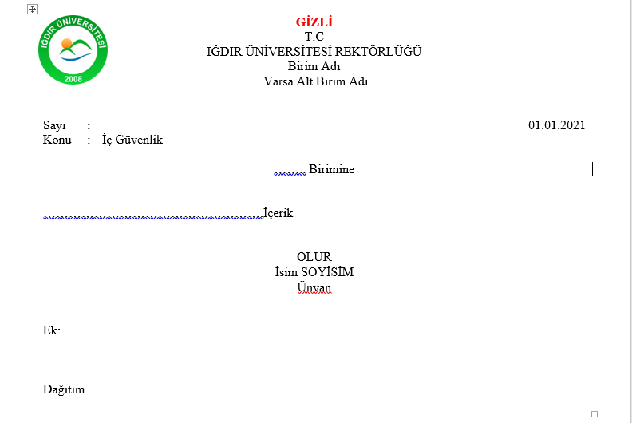
3-EBYS uygulamasına girilir. Belgeler menüsünden numara al butonuna tıklanır.
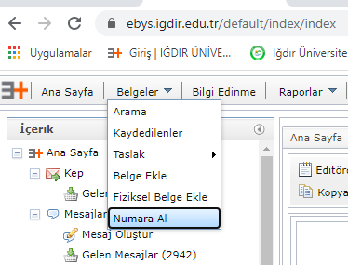

4-Açılan Pencere Fiziksel olarak gönderilecek belgenin üst verilerinin EBYS uygulamasına işlenildiği kısımdır.
- Dosyanın fiziksel olarak saklanacağı klasöre binaen uygulamada klasör seçimi yapılır.
- Belge kategorisi , Muhatap Birim, Konusu ve Öncelik Derecesi seçilir.
- Güvenlik seviyesi seçilir.( Sadece belgenin üst verileri EBYS’ye kaydediliyor. İçerik ve belgenin aslı kaydedilemez)
- Ek ve unvan bilgisi girilir ve kaydet butonuna tıklanır.
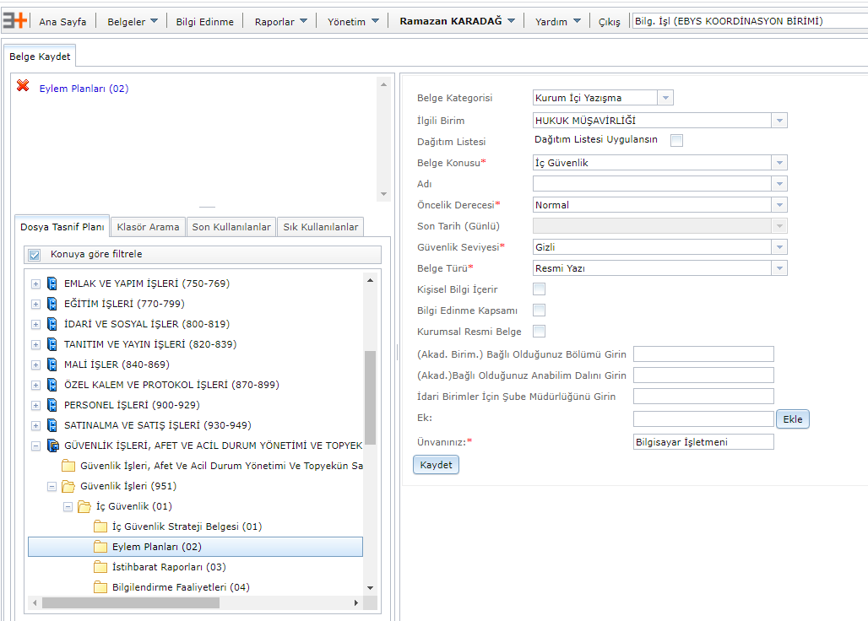
5- Kaydet butonuna tıklandıktan sonra sistem otomatik sayı verecektir. Sistem sayı verdikten sonra fiziksel olarak hazırlanan belgeye verilen sayı işlenir.
Evrak Zorunlu halde hazırlandığı için sayı kısmından önce Z harfi girilmek zorundadır.

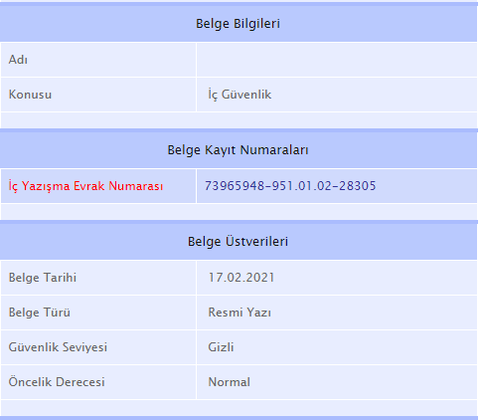
6- Evrak sayısı fiziksel belgeye işlenir. Sonra yönetmeliğe uygun şekilde paraf ve ıslak imza işlemleri tamamlanır. Arşivlenmesi ve belgenin muhataba gönderilmesi işlemi yapılır.
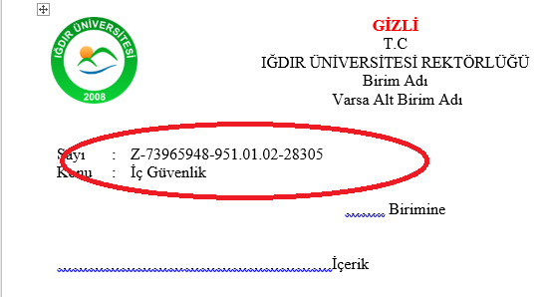

Not: Fiziksel olarak evrakın önce imzalanıp sonra yetkili tarafından sayısının alınması, alınan sayının elle yazılması ya da önce sayının alınıp belgeye işlenmesi sonra imzaya çıkarılması birimlerin inisiyatifindedir.

